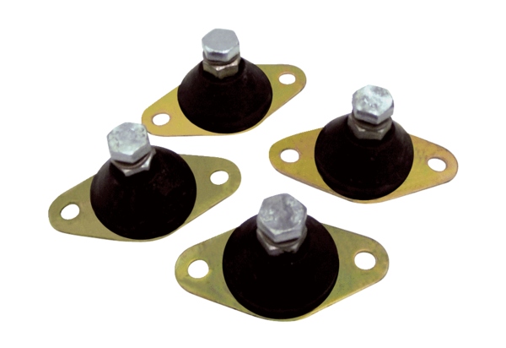Rezgéscsillapító GP 10Csomagolási egység: 4 darabVálaszték: C
Termékszám: 0092.0151Gyártó: MAICO

